القسم: - اللغة العربية

المدن هي مراكز للأفكار والتجارة والثقافة والعلوم والإنتاج والتنمية الاجتماعية وغيرها من الأنشطة البشرية . وللمدن اليد الطولى في تمكين الناس من التقم الاجتماعي والاقتصادي. حيث يحتاج الامر الى حشد الدعم لضمان اقناع صناع السياسات بضرورة الوصول الى المعلومات ضمن خطط التنمية الوطنية والإقليمية .

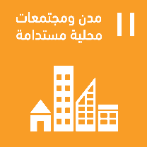

ثمنت المكتبة المركزية في جامعة الموصل، مبادرة المدرس المساعد أكرم محمد طعمة اللهيبي التدريسي في كلية النور الجامعة / قسم اللغة العربية وذلك لقيامه برفد الأمانة العامة لمكتبات الجامعة ( برسالة ماجستير وكتاب) على سبيل الإهداء متمنية له ولكليتنا دوام التوفيق في خدمة المسيرة العلمية لبلدنا العزيز.

